SUTARTIS Nr. LTS377/24

2024 m. balandžio mėn. 25 d.

UAB „Litesko“, juridinio asmens kodas 110818317, registruotos buveinės adresas Konstitucijos pr. 7, LT- 09308 Vilnius, atstovaujama___________, veikiančio pagal 2019 m. rugsėjo 30 d. generalinio direktoriaus įsakymą Nr. 263 , toliau vadinama „Užsakovu“, ir UAB „Mavista“, juridinio asmens kodas 165787440, registruotos buveinės adresas Gamyklų g. 3A, 68108 Marijampolė, atstovaujama ___________, veikiančio pagal įmonės įstatus, toliau vadinama „Rangovu“, abi kartu toliau vadinamos „Šalimis“, o kiekviena atskirai – Šalimi, sudarė šią sutartį, toliau vadinama Sutartimi ir susitarė:

- BENDRIEJI REIKALAVIMAI
  - Šalys patvirtina, kad jos yra įregistruotos Lietuvos Respublikos įstatymų nustatyta tvarka ir kad Sutartis neprieštarauja įstatuose nurodytai veiklai.

- SUTARTIES SĄVOKOS
  - Subrangovai – bet kokie fiziniai ar juridiniai asmenys, kuriuos Rangovas pasitelkia sutarčiai įvykdyti, ir kurie yra nurodyti Rangovo pateiktame pasiūlyme.
  - Pirkimų įstatymas - Lietuvos Respublikos pirkimų, atliekamų vandentvarkos, energetikos, transporto ar pašto paslaugų srities perkančiųjų subjektų, įstatymas (galiojanti aktuali redakcija su visias pakeitimais ir papildymais).
  - Viešųjų pirkimų įstatymas - Lietuvos Respublikos Viešųjų pirkimų įstatymas (galiojanti aktuali redakcija su visias pakeitimais ir papildymais).
  - Informacinė sistema „E. sąskaita“ - valstybės informacinė sistema, skirta informacinių technologijų priemonėmis parengti, pateikti ir išsaugoti su Viešųjų pirkimų įstatyme nurodytų sutarčių, bei vidaus sandorių vykdymu susijusias sąskaitas už įsigyjamas prekes, paslaugas ir darbus, taip pat gauti informaciją apie pateiktų sąskaitų apmokėjimą.

- SUTARTIES OBJEKTAS
  - Pagal šios Sutarties nustatytą tvarką ir sąlygas, Rangovas įsipareigoja atlikti nejudamų atramų remonto darbus ir kitus šios Sutarties priede Nr. 2 „Techninės sąlygos“ (toliau – Techninės sąlygos) numatytus darbus (toliau – Darbai), o Užsakovas įsipareigoja sudaryti Rangovui būtinas sąlygas Darbams atlikti, priimti darbus ir sumokėti už juos Sutartyje nustatyta tvarka.
  - Detalus perkamų Darbų aprašymas, techniniai reikalavimai ir apimtys nustatyti pateiktuose Sutarties prieduose Nr. 1 „Atsiskaitomosios kainos“ ir Nr. 2 „Techninės sąlygos, kurie yra neatskiriama Sutarties dalis.

- SUTARTIES KAINA, KAINODARA
  - Sutarties Darbų kaina yra 27 000,00 EUR (dvidešimt septyni tūkstančiai Eur 00 Eur ct) be pridėtinės vertės mokesčio (toliau – PVM); kaina su PVM yra 32 670,00 EUR (trisdešimt du tūkstančiai šeši šimtai septyniasdešimt Eur 00 Eur ct).
  - Sutarčiai taikomas fiksuotos kainos apskaičiavimo būdas, nustatytas Viešųjų pirkimų tarnybos 2017 m. birželio 28 d. įsakymu Nr. 1S-95 „Dėl Kainodaros taisyklių nustatymo metodikos patvirtinimo“ (aktuali redakcija).

- SUTARTIES KAINOS PERŽIŪROS SĄLYGOS IR KAINOS PERSKAIČIAVIMO TVARKA
  - Sutarties kaina Sutarties galiojimo metu nekeičiama, išskyrus:
    - padidėjus arba sumažėjus pridėtinės vertės mokesčio (PVM) tarifui Sutarties kaina atitinkamai didinama arba mažinama. Sutarties kainos perskaičiavimo formulė, pasikeitus PVM tarifui:
- Perskaičiuota Sutarties kaina (su PVM)
- Sutarties kaina (su PVM) iki perskaičiavimo
A – Atliktų darbų kaina (su PVM) iki perskaičiavimo
- senas PVM tarifas (procentais)
- naujas PVM tarifas (procentais)

    - Sutarties kaina perskaičiuojama dėl bendro kainų lygio kitimo. Perskaičiuojama tų Statybos darbų, kurie pagal sutartį atliekami po kainos perskaičiavimo, kaina. Statybos darbų kaina perskaičiuojama taikant statybos sąnaudų kainų indeksus (toliau – Indeksas), skelbiamus Valstybės duomenų agentūros interneto svetainėje adresu http://www.stat.gov.lt ir publikuojamus Valstybės duomenų agentūros informaciniame leidinyje „Mėnesinė informacija apie statybos sąnaudų pokyčius“;
    - Praėjus 6 (šešiems) mėnesių po Sutarties įsigaliojimo, sekančio kalendorinio mėnesio pirmąją dieną likusių darbų kaina perskaičiuojama pagal paskutinius Valstybės duomenų agentūros paskelbtus Indeksus pagal statinių tipus, jeigu per praėjusius 6 (šešių) mėnesių inžinerinių tinklų statybos sąnaudų kainų pokytis yra didesnis kaip 2 (du) procentai.
    - Vadovaujantis Pridėtinės vertės mokesčio įstatymo 96 str., statybos darbams (taip, kaip jie apibrėžti Statybos įstatymo 2 str. 15 d.) taikomas atvirkštinis PVM apmokestinimo mechanizmas. Už atliktus statybos darbus, kuriems taikomas atvirkštinis apmokestinimo mechanizmas (toliau – ir Atvirkštinis PVM), Užsakovas PVM sumoka į biudžetą galiojančių teisės aktų nustatyta tvarka ir terminais. Tais atvejais, kai pagal Sutartį atliekamiems darbams taikomas Atvirkštinis PVM, Sutartyje nustatyta tvarka pateikiamose PVM sąskaitose-faktūrose Rangovas privalo įrašyti nuorodą „Atvirkštinis apmokestinimas“.
  - Rangovas praranda teisę reikalauti perskaičiuoti tų Darbų, kuriuos jis dėl savo kaltės vėlavo atlikti Sutartyje numatytais terminais ir / ar juos netinkamai atliko, kainą.
  - Sutarties kaina perskaičiuojama pagal žemiau nurodytą formulę:

    - Perskaičiuota sutarties kaina = PD+((SK – PD)*(IPb / IPr))
Pateiktoje formulėje:
PD – iki perskaičiavimo Užsakovo priimtų Darbų vertė su PVM;
SK – perskaičiavimo metu galiojanti Sutarties kaina;
IPr – Indeksavimo laikotarpio pradžios Indeksas;
IPb – Indeksavimo laikotarpio pabaigos Indeksas (nurodytas Šalies prašyme)
    - Sutarties kaina perskaičiuojama, kai prireikia iš Rangovo pirkti papildomų darbų, paslaugų ar prekių, kurie nebuvo įtraukti į pirminį Pirkimą, kai kartu yra visos Viešųjų pirkimų įstatymo 89 straipsnio sąlygos;
  - Kainos pakeitimas įforminamas abiejų Sutarties šalių aktu ir papildomu susitarimu prie Sutarties. Perskaičiuojama tų Darbų kaina, kurie pagal Sutartį atliekami po kainos perskaičiavimo.
  - Visi mokėjimai ir atsiskaitymai pagal Sutartį vykdomi eurais.
  - Už papildomus darbus, kuriuos Rangovas atlieka be Užsakovo rašytinio sutikimo, Užsakovas Rangovui papildomai neapmoka.

- Mokėjimo tvarka
  - Užsakovas už pagal šią Sutartį tinkamai ir laiku atliktus Darbus atsiskaito per 30 (trisdešimt) kalendorinių dienų nuo PVM sąskaitos-faktūros gavimo informacinės sistemos „E. sąskaita“ priemonėmis dienos. Sąskaita – faktūra išrašoma ir pateikiama informacinės sistemos „E. sąskaita“ priemonėmis abiem Šalims pasirašius Atliktų Darbų priėmimo-perdavimo aktą. Atsiskaitymas bus atliekamas už faktiškai atliktą darbą.
  - Užsakovas už Darbus Rangovui atsiskaito mokėjimo pavedimu į Rangovo Sutartyje nurodytą sąskaitą banke, Sutarties 6.1. punkte nustatytais terminais.
  - Mokėjimo data laikoma pagal mokėjimo pavedimą pervestų sumų įskaitymo į Rangovo sąskaitą data.
  - Elektroninės sąskaitos turi būti teikiamos per informacinę sistemą „E. Sąskaita“ adresu https://www.esaskaita.eu/ arba kitomis priemonėmis numatytomis Pirkimų įstatyme.
  - Jei Rangovas pateikia popierinę sąskaitą arba sąskaitą pateikia kitomis priemonėmis, laikoma, kad sąskaita Užsakovui nepateikta ir Užsakovas turi teisę tokios sąskaitos neapmokėti.

- UŽSAKOVO ĮSIPAREIGOJIMAI IR TEISĖS
  - Užsakovas įsipareigoja:
    - Sudaryti Rangovui būtinas sąlygas Darbams atlikti, bendradarbiauti su juo, teikti jam pagalbą atliekant Darbus;
    - Perduoti Darbų vykdymo vietą (statybvietę) (jeigu taikoma);
    - Sutarties nustatyta tvarka priimti tinkamai atliktus Darbus, pasirašyti Atliktų darbų priėmimo-perdavimo aktą (Sutarties priedas Nr. 3) ir atsiskaityti už atliktus Darbus;
    - Vykdyti Darbų priežiūrą (techninę priežiūrą statybos rangos darbų atveju);
    - Skirti atsakingą asmenį už Sutarties vykdymą, nurodytą Sutarties 9.1. punkte;
    - Tinkamai vykdyti kitus įsipareigojimus, numatytus Sutartyje, jos prieduose ir galiojančiuose Lietuvos Respublikos teisės aktuose.
  - Užsakovo teisės:
    - Užsakovas turi teisę bet kuriuo metu tikrinti darbų atlikimui naudojamų medžiagų ir darbų proceso kokybę, darbų saugos, priešgaisrinės saugos, darbo higienos ir sanitarijos, vidaus darbo ir kitų taisyklių reikalavimų vykdymą. Jeigu Užsakovas dalyvauja, tikrinant dokumentaciją ir išbandant bei tikrinant įrengimus, Rangovas nėra atleidžiamas nuo savo prisiimtos atsakomybės.
    - Užsakovas turi šioje Sutartyje, Lietuvos Respublikos civiliniame kodekse bei kituose Lietuvos Respublikos galiojančiuose teisės aktuose numatytas teises.

- RANGOVO ĮSIPAREIGOJIMAI IR TEISĖS
  - Rangovas įsipareigoja:
    - Atlikti Darbus ne vėliau kaip per Sutarties 10.1. punkte nurodytą terminą.
    - Atlikti Darbus UAB „Litesko“ filiale „nurodomas filialas“ adresu: Vytauto g., Seminarijos g., Mokolų g., Marijampolė.
    - Atliekant Darbus laikytis visų Lietuvos Respublikoje priimtų aktų ir nutarimų, potvarkių, taisyklių ir įsakymų, išleistų statybos srityje, o taip pat teisėtų visuomenės, savivaldybių ir kitų valdžios organų reikalavimų, kurie yra susiję su tokios rūšies darbais, jų vykdymu, žmonių saugumu darbų vykdymo vietoje arba greta jos bei Techninėse sąlygose nurodytų reikalavimų.
    - Užtikrinti darbų saugą, priešgaisrinę ir aplinkos apsaugą atliekant Sutarties Darbus Užsakovo teritorijoje, ir nepažeisti trečiųjų asmenų interesų.
    - Filialo direktoriaus vardu pateikti darbuotojų, kurie vykdys darbus ar kontroliuos darbų eigą bei kokybę, sąrašą, kuriame nurodyta darbuotojų kvalifikacija, pareigos.
    - Rangovas privalo griežtai laikytis UAB „Litesko“ filialo „Marijampolės šiluma“ vidaus darbo tvarkos taisyklių: Rangovo darbuotojai turi dėvėti specialius rūbus su Rangovo įmonės skiriamaisiais ženklais, o Rangovo techninis darbuotojas turi nešioti ženklą, kuriame nurodyta Rangovo įmonės pavadinimas, darbuotojo pavardė ir pareigos. UAB „Litesko“ filialo „Marijampolės šiluma“ teritorijoje rūkyti draudžiama, išskyrus tam tikslui skirtas vietas.
    - Užtikrinti normalias darbo sąlygas aptarnaujančiam personalui.
    - Apsirūpinti būtinomis apsaugos, higienos ir priešgaisrinėmis priemonėmis.
    - Apsirūpinti medžiagomis, įrengimais, techninėmis priemonėmis, reikalingomis darbų atlikimui.
    - Iš anksto aptarti ir suderinti su Užsakovu Darbo vietos paruošimo darbus, atskiriant remontuojamą zoną.
    - Užsakovo nurodytus pažeidimus šalinti savo lėšomis. Jeigu šie pažeidimai kartojasi arba juos Rangovas vengia šalinti, Rangovui tenka visa atsakomybė už šių pažeidimų pasekmes ir Užsakovas gali nutraukti su Rangovu sutartį.
    - Atsakyti už medžiagų ir dalių saugojimą, panaudojimą pagal paskirtį. Nustačius trūkumus arba sugadinimus Rangovas įsipareigoja nuostolius prisiimti sau.
    - Darbams atlikti naudoti Lietuvos respublikoje ir ES šalyse sertifikuotą įrangą, gaminius ir konstrukcijas. Pateikti naudojamoms medžiagoms sertifikatus, kokybės pažymėjimus, atitikties deklaracijas, kurie patvirtina standartų reikalavimų atitikimą. Prieš naudojant, Rangovas medžiagas, detales su sertifikatais (kokybės pažymėjimais, atitikties deklaracijomis) įsipareigoja pateikti Užsakovui identifikacijai. Sertifikatus, kokybės pažymėjimus, atitikties deklaracijas pateikti lietuvių kalba.
    - Palaikyti tvarkingą ir švarią darbo vietą. Užbaigus darbus susirinkti visus įrankius, išsivežti šiukšles, susikaupusias darbo eigoje. Vykdyti darbo metu susidariusių atliekų saugojimą, pakrovimą, transportavimą ir pridavimą į sąvartyną bei laikytis kitų reikalavimų, susijusių su statybinių atliekų tvarkymu, numatytų Techninėse sąlygose.
    - Palikti darbo vietą sutvarkytą ir švarią, tinkamą tolimesniam darbų atlikimui, naudojant darbo vietą pagal paskirtį.
    - Ne vėliau kaip prieš 5 (penkias) dienas iki darbų užbaigimo pranešti apie objekto užbaigimą, ir pradėti organizuoti jo priėmimą.
    - Skirti atsakingą asmenį už Sutarties vykdymą, nurodytą Sutarties 9.2. punkte.
    - Sutarties vykdymo metu sužinotus/gautus asmens duomenis Rangovas įsipareigoja tvarkyti tik šios sutarties vykdymo tikslu, vadovaujantis galiojančiais teisės aktais dėl asmens duomenų teisinės apsaugos.
    - Vykdant Sutartį laikytis šių aplinkosaugos reikalavimų:

8.1.19.1. mažinti popieriaus sunaudojimą, atsisakyti nebūtino dokumentų kopijavimo ir spausdinimo, rengiama dokumentacija, perdavimo–priėmimo aktai Užsakovui turi būti pateikti tik elektroniniu formatu, o dokumentacija, kuri turi būti pasirašoma ir perdavimo–priėmimo aktai turi būti pasirašomi elektroniniu parašu. Esant būtinybei spausdinti, naudojamas perdirbtas popierius, kuris atitinka žaliojo pirkimo reikalavimus, patvirtintus Lietuvos Respublikos aplinkos ministro 2011 m. birželio 28 d. įsakyme Nr. D1-508 „Dėl Produktų, kurių viešiesiems pirkimams taikytini aplinkos apsaugos kriterijai, sąrašo, Aplinkos apsaugos kriterijų ir Aplinkos apsaugos kriterijų, kuriuos perkančiosios organizacijos turi taikyti pirkdamos prekes, paslaugas ar darbus, taikymo tvarkos aprašo patvirtinimo“ (toliau – AM įsakymas Nr. D1-508);

8.1.19.2. siekti, kad Darbams vykdyti būtų sunaudojama mažiau gamtos išteklių t.y. kad Rangovo specialistai, atvykimui į Darbų atlikimo vietą rinktųsi netaršias transporto priemones, kurios atitinka žaliojo pirkimo reikalavimus, ir/arba siekti, kad Darbų vykdymui naudojamos transporto priemonės naudotų degalus, atitinkančius Lietuvos Respublikos alternatyviųjų degalų įstatyme įtvirtintus reikalavimus;

8.1.19.3. siekti, kad būtų pasirenkamas optimalus maršrutas Rangovo darbuotojų atvykimui į Darbų atlikimo vietą;

8.1.19.4. siekti, kad vykdant Darbus būtų neteršiama aplinka ir nekeliamas pavojus sveikatai.

8.1.20. Sutarties 8.1.19. punkte nurodytų Rangovo įsipareigojimų nevykdymas ilgiau kaip 5 (penkias) darbo dienas ir/ar netinkamas vykdymas ilgiau kaip 10 (dešimt) darbo dienų, jeigu Rangovas Darbų trūkumų neištaiso per Užsakovo rašytinėje pretenzijoje nustatytą protingą terminą, laikomas esminiu Sutarties pažeidimu.

8.1.21. kontroliuoti, užtikrinti, pilnai atsakyti už legalaus darbo reikalavimus objekte, bei atlyginti dėl to Užsakovo patirtus tiesioginius nuostolius (įskaitant administracinio pobūdžio ir kitokių nuobaudų sumokėjimą).

8.1.22. tikrinti ir kontroliuoti, ar visi objekte dirbantys Rangovo (jo subrangovų, jei tokie yra) asmenys bei kiti Rangovo (jo pasitelktų subrangovų) pasitelkti ar su jais susiję asmenys, esantys objekte turi skaidriai dirbančiojo ID kodus. Užtikrinti, kad visi aukščiau nurodyti asmenys turėtų skaidriai dirbančiojo ID kodą ir jį pateiktų nelegalaus ir nedeklaruoto darbo kontrolės institucijoms (Valstybinei darbo inspekcijai, Valstybinei mokesčių inspekcijai, FNTT, Policijai), įgaliotam rangovui.
    - Vykdyti kitus įsipareigojimus kaip nurodyta Techninėse sąlygose (Sutarties priedas Nr. 2).
  - Rangovo teisės:
    - Gauti Sutartyje nurodyto dydžio užmokestį už laiku, tinkamai ir kokybiškai Užsakovui atliktus Darbus;
    - Prašyti, kad Užsakovas pateiktų su tinkamu Sutarties vykdymu susijusią informaciją ar dokumentus, kurių pateikimo būtinybė atsirado Sutarties vykdymo metu;
    - Suderinęs su Užsakovu, įrengti statybos aikštelėje laikinus statinius, konstrukcijas ir įrenginius, sandėliuoti medžiagas, reikalingas Darbams atlikti;
    - Naudoti Darbų objekte atributiką, reklamuojančią jį ir subrangovus, tik iš anksto raštu suderinęs tai su Užsakovu;
    - Patekti į Darbų objektą tiek, kiek tai būtina atlikti Darbus bei įvykdyti kitus Sutartyje numatytus įsipareigojimus;
    - Užbaigti Darbus anksčiau Sutartyje numatyto termino;
    - Reikalauti, kad Užsakovas tinkamai ir laiku vykdytų kitus sutartinius įsipareigojimus.
    - Kitos Rangovo teisės ir pareigos apibrėžiamos Lietuvos Respublikos civiliniame kodekse bei kituose Lietuvos Respublikos galiojančiuose teisės aktuose

- ATSAKINGI ASMENYS
  - Užsakovo paskirtas asmuo, atsakingas už Sutarties tinkamo vykdymo priežiūrą ir valdymą ______________.
  - Rangovo paskirtas asmuo, atsakingas už Sutarties tinkamo vykdymo priežiūrą ir valdymą _____________.

- SUTARTIES PRIEVOLIŲ ĮVYKDYMO TERMINAI
  - Rangovas privalo atlikti Darbus ne vėliau kaip per Techninėse sąlygose nurodytus terminus.
  - Darbų vykdymo terminas gali būti pratęstas [5 d.d.] dėl:
    - Užsakovo įsipareigojimų nevykdymo ar netinkamo vykdymo;
    - nenugalimos jėgos (force majeure) aplinkybių, kaip apibrėžta Sutarties 17 punkte;
    - būtinybės/tikslingumo koreguoti techninio projekto sprendinius dėl su Darbais betarpiškai susijusių kitų infrastruktūros projektų įgyvendinimo, kurie nebuvo numatyti ir nebuvo žinomi Rangovui pasiūlymų pateikimo metu;
    - pagrįstų trečiųjų asmenų reikalavimų, dėl Darbų, susijusių su trečiųjų asmenų turtu, vykdymo (inžinierinių tinklų (vandentiekių, dujotiekių, elektros, telekomunikacijų, energijos ir/ar kitų tinklų), susisiekimo komunikacijų valdytojų ir pan., kurie nebuvo numatyti ir nebuvo žinomi Rangovui pasiūlymų pateikimo metu);
  - Jei Rangovas ketina pareikšti prašymą dėl termino pratęsimo, Rangovas turi pranešti Užsakovui (toliau – Pranešimas) apie tokį ketinimą kaip įmanoma greičiau, kai Rangovas sužino apie vėlavimą sukėlusį įvykį.
  - Jei reikalinga, Rangovas registruoja tokius naujausius dokumentus, kokie gali būti reikalingi pagrįsti bet kokiam pareiškimui dėl teisės pratęsti terminą. Rangovas turi leisti Užsakovui tikrinti visus tokius dokumentus ir turi pateikti Užsakovui prašomas jų kopijas.
  - Per trumpiausiai įmanomą terminą, tačiau ne vėliau nei per 5 (penkias) dienas nuo Rangovo pateikto Pranešimo, kaip nustatyta pirmiau (arba per kitą su Užsakovu sutartą laikotarpį), Rangovas turi pateikti kitas savo Pranešimo (jei toks būtų) detales, kurios, jo manymu, yra būtinos, kad įrodytų savo teisę.
  - Užsakovas privalo įvertinti ar suderinti atitinkamą termino pratęsimą, kai tik gaunamas Pranešimas ir bet kuriuo atveju ne vėliau kaip per 15 (penkiolika) dienų nuo bet kurio Pranešimo gavimo (nebent Šalys susitaria dėl kito laikotarpio). Jei Užsakovas nusprendžia, kad pratęsimo neturėtų būti, jis privalo nedelsiant informuoti apie tai Rangovą, kai tik priimamas toks sprendimas. Visais atvejais, Užsakovas turi konsultuotis su Rangovu apie pratęsimo teisę ir (ar) trukmę. Visais atvejais, Šalys turėtų siekti susitarti dėl Pranešimo baigties.
  - Jei, nepaisant 10.6. punkto, nenustatoma pratęsimo teisė per 60 (šešiasdešimt) dienų nuo Pranešimo gavimo dienos, laikoma, kad atsisakoma pratęsti visą prašomą terminą.
  - Rangovas turi teisę užbaigti Sutarties vykdymą anksčiau Darbų grafike nustatytų terminų.

- DARBŲ SUSTABDYMAS
  - Darbų atlikimo terminai gali būti stabdomi šiais atvejais:
    - Sutarties įgyvendinimo metu Užsakovo iniciatyva nusprendžiama keisti ar tikslinti Darbų Techninę specifikaciją arba jau parengtą ir suderintą techninį ir / ar darbo projektą. Tokie pakeitimai galimi tik išimtiniais atvejais, kurių nebuvo galima numatyti iki Sutarties pasirašymo;
    - Užsakovas neturi galimybės vykdyti savo įsipareigojimų pagal Sutartį (netenka finansinių galimybių apmokėti už atliekamus Darbus) ir Rangovas dėl šių priežasčių negali vykdyti savo įsipareigojimų;
    - Užsakovas neturi galimybės Sutartyje numatytais terminais pateikti dokumentų ir informacijos, kurie yra būtini Darbų vykdymui, ir Rangovas dėl šių priežasčių negali vykdyti savo įsipareigojimų.
  - Užsakovas taip pat turi teisę sustabdyti Darbus, jeigu nustato grubius darbuotojų saugos, gaisrinės saugos, techninės saugos, civilinės saugos ir aplinkos apsaugos (toliau – Saugos) reikalavimų pažeidimus iki jų pašalinimo. Darbai gali būti stabdomi už grubius Saugos pažeidimus šiais atvejais:
    - Darbus vykdo Rangovo darbuotojai, neturintys leidimo dirbti Užsakovo objektuose;
    - Rangovo darbuotojai neturi būtinos kvalifikacijos, reikalingos Sutartyje numatytiems Darbams atlikti;
    - Darbų vietoje nėra Rangovo paskirtų už darbuotojų saugą atsakingų asmenų;
    - neįvykdytos techninės priemonės arba jų nepakanka darbuotojų saugai ir sveikatai užtikrinti;
    - Rangovo darbuotojai neturi asmeninių apsaugos priemonių arba jomis nesinaudoja;
    - Darbai gali būti stabdomi ir dėl kitų Saugos reikalavimų pažeidimų, jeigu jie kelia grėsmę žmonių sveikatai ir gyvybei.
  - Sustabdžius Darbus dėl Sutarties 11.2 punkte numatytų atvejų, Darbų terminai, numatyti techninėse sąlygose, jokiais atvejais negali būti pratęsti. Darbai gali būti sustabdyti ne ilgesniam laikui, negu tęsiasi minėti Rangovo pažeidimai.
  - Sustabdžius Darbus dėl Sutarties 11.2 punkte numatytų atvejų, apie tai informuojamas Rangovo darbų vadovas. Rangovui surašomas įpareigojimas / Darbų stabdymo aktas pašalinti saugos ir sveikatos teisės aktų, gaisrinės saugos, Užsakovo darbuotojų saugos ir sveikatos norminių dokumentų reikalavimų pažeidimus.
  - Pašalinus pažeidimus, Rangovas raštu (faksu ar elektroniniu paštu) informuoja Užsakovo darbuotoją, parašiusį įpareigojimą / darbų stabdymo aktą.
  - Jei Darbų vykdymo metu išaiškinamas Rangovo neblaivus ir/ar apsvaigęs nuo narkotinių, psichotropinių ir toksinių medžiagų darbuotojas, nepriklausomai nuo to, ar buvo sustabdyti Darbai, tokiu atveju Rangovui taikoma 1000 EUR bauda už kiekvieną nustatytą atvejį ar darbuotoją.
  - Darbuotojas pripažįstamas neblaiviu, kai alkoholio koncentracija biologinėse organizmo terpėse – iškvėptame ore, kraujyje, šlapime, seilėse ar kituose organizmo skysčiuose viršija 0,00 promilės.
  - Jei Rangovo darbuotojai pažeidžia Saugos reikalavimus Rangovui skiriama 1000 EUR bauda už kiekvieną tokį atvejį.

- KORUPCIJOS PREVENCIJA
12.1. Vykdydamos šios Sutarties sąlygas, Šalys įsipareigoja griežtai laikytis galiojančių įstatymų, draudžiančių valdžios pareigūnų ir privačių asmenų papirkinėjimą, prekybą poveikiu, pinigų plovimą, kuris visų pirma gali lemti sutarties nutraukimą, įskaitant:
- 1977 m. Jungtinių Amerikos Valstijų korumpuotos veiklos užsienyje įstatymo,
- 2010 m. JK kyšininkavimo įstatymo,
- 2016 m. Prancūzijos kovos su korupcija įstatymo „Sapin“,
- 2002 m. Lietuvos korupcijos prevencijos įstatymo (aktuali redakcija).
12.2. Šalys įsipareigoja nustatyti ir įgyvendinti visas reikalingas ir pagrįstas korupcijos prevencijos priemones ir politiką. Aiškumo tikslais, Šalys pabrėžia, kad ši nuostata Rangovui galioja tiek visų jo darbuotojų, tiek ir visų kitų jo pasirinktų subrangovų atžvilgiu.
12.3. Rangovas pareiškia, kad, jo žiniomis, jo teisiniai atstovai, direktoriai, darbuotojai, įgaliotiniai ir kiti asmenys, įskaitant Rangovo pasirinktus subrangovus bei jų darbuotojus, teikiantys paslaugas/atliekantys darbus, ir/ar veikiantys, „Litesko“ vardu pagal šią Sutartį tiesiogiai ar netiesiogiai nesiūlo, neduoda, nesusitaria duoti, neleidžia, nekviečia duoti ir nepriima pinigų ar kitos naudos ir neteikia pranašumo ar dovanos jokiam asmeniui, bendrovei ar įmonei, įskaitant bet kokį valdžios pareigūną ar darbuotoją, politinės partijos atstovą, kandidatą į politines pareigas, asmenį, einantį bet kokias teisėkūros, administravimo ar teismines pareigas bet kokioje šalies, viešojoje agentūroje ar valstybės įmonėje ar jos vardu, viešosios nacionalinės ar tarptautinės organizacijos pareigūnui, siekdami daryti korupcinę įtaką tokiam asmeniui, einančiam oficialias pareigas, arba atsilygindami už netinkamai atliktą atitinkamą funkciją ar veiklą ar skatindami ją atlikti siekiant gauti naudos, pradėti ar išlaikyti „Litesko“ verslą ar įgyti pranašumo vykdant „Litesko“ verslą, ir užtikrina, kad nedarys to ateityje.
12.4. Rangovas sutinka per pagrįstą terminą pranešti „Litesko“ apie bet kokį šios nuostatos sąlygų pažeidimą.
12.5. Jeigu „Litesko“ praneša Rangovui, kad turi pagrįstų priežasčių manyti, kad Rangovas pažeidė kurią nors šios nuostatos sąlygą:
20.5.1. „Litesko“ turi teisę nepranešusi sustabdyti šios Sutarties vykdymą laikotarpiui, kuris jos manymu reikalingas atitinkamam elgesiui ištirti, ir dėl tokio sustabdymo jai nekils jokia atsakomybė ar įsipareigojimai Rangovui;
20.5.2. Rangovas privalo imtis visų pagrįstų priemonių, kad nebūtų prarasti ar sunaikinti tokio elgesio dokumentiniai įrodymai.
20.6. Rangovui pažeidus bet kurią šios nuostatos sąlygą:
20.6.1. „Litesko“ gali nedelsdama neįspėjusi nutraukti šią Sutartį, neužsitraukdama jokios atsakomybės.
20.6.2. Rangovas prisiima visą atsakomybė dėl aukščiau šiame skyriuje nurodytų Rangovo, jo pasiriktų subrangovų ar kitų atstovų bei darbuotojų veiksmų pasekmių bei įsipareigoja atlyginti „Litesko“ nuostolius, žalą ir išlaidas, kuriuos „Litesko“ patyrė dėl tokio pažeidimo, kiek tai leidžia teisės normos.

- SUBRANGOVŲ KEITIMO TVARKA, TIESIOGINIS ATSISKAITYMAS (JEI SUBRANGOVAI VYKDANT SUTARTĮ BUS PASITELKIAMI)
  - Vykdydamas šią Sutartį, Rangovas turi teisę pasitelkti trečiuosius asmenis – subrangovus (Subrangovas). Rangovas savo pasiūlyme privalo nurodyti, kokiai Sutarties daliai jis ketina pasitelkti subrangovus ir kokius subrangovus, jeigu jie yra žinomi, jis ketina pasitelkti.
  - Jeigu tai leidžiama dėl Sutarties pobūdžio, Sutarties Šalys gali susitarti dėl tiesioginio Užsakovo atsiskaitymo su Subrangovais, tokia tvarka:
    - Subrangovams pageidaujant, Užsakovas su jais atsiskaitys tiesiogiai. Apie šią galimybę Užsakovas informuos Subrangovą atskiru pranešimu per 3 (tris) darbo dienas nuo informacijos iš Rangovo apie pasitelkiamą Subrangovą gavimo raštu dienos. Norėdamas pasinaudoti tiesioginio atsiskaitymo galimybe, Subrangovas turi ne vėliau kaip per 2 (dvi) darbo dienas nuo pranešimo iš Užsakovo gavimo dienos, raštu pateikti Užsakovui prašymą dėl tiesioginio atsiskaitymo taikymo. Tokiu atveju, kai Subrangovas išreikš norą pasinaudoti tiesioginio atsiskaitymo galimybe, tarp Užsakovo, Rangovo ir subrangovo, atsižvelgiant į pirkimo dokumentuose ir subrangos sutartyje nustatytus reikalavimus, bus sudaroma trišalė sutartis, kurioje aprašoma tiesioginio atsiskaitymo su Subrangovu tvarka, įskaitant teisę Rangovui prieštarauti nepagrįstiems mokėjimams.
  - Sutarties 13.1 ir 13.2 punktuose nustatyti reikalavimai nekeičia Rangovo atsakomybės dėl Sutarties įvykdymo.
  - Rangovas, ne vėliau negu pirkimo sutartis pradedama vykdyti, įsipareigoja Užsakovui pranešti tuo metu žinomų Subrangovų pavadinimus, kontaktinius duomenis ir jų atstovus. Rangovas privalo informuoti apie šios informacijos pasikeitimus visu Sutarties vykdymo metu, taip pat apie naujus Subrangovus, kuriuos jis ketina pasitelkti vėliau. Jeigu taikomos Sutarties 13.5 punkto nuostatos, kartu su informacija apie naujus Subrangovus pateikiami ir Subrangovo pašalinimo pagrindų nebuvimą patvirtinantys dokumentai.
  - Tais atvejais, kai Rangovas nesiremia Subrangovo pajėgumais, Užsakovas, siekdamas užtikrinti tinkamą Pirkimų įstatymo 29 straipsnio 2 dalies 2 punkto nuostatų įgyvendinimą ir vadovaudamasis Pirkimų įstatymo 59 straipsnio 1 dalyje nustatytais reikalavimais, gali patikrinti, ar nėra mutatis mutandis taikomo Viešųjų pirkimų įstatymo 46 straipsnyje nurodytų rangovo subrangovo pašalinimo pagrindų. Jeigu Subrangovo padėtis atitinka bent vieną vadovaujantis mutatis mutandis taikomo Viešųjų pirkimų įstatymo 46 straipsnyje nustatytą pašalinimo pagrindą, Užsakovas reikalauja per Užsakovo nustatytą terminą pakeisti minėtą Subrangovą reikalavimus atitinkančiu subrangovu.
  - Sutarties galiojimo laikotarpiu Subrangovai gali būti pakeisti kitais:
    - Dėl Subrangovų bankroto, restruktūrizavimo bylos iškėlimo ar likvidavimo procedūros pradėjimo;
    - Kai Subrangovai nebeatitinka jiems keliamų kvalifikacinių reikalavimų;
    - Kai su Subrangovais nutraukiama sutartis dėl negalėjimo laiku ir tinkamai įvykdyti Sutarties sąlygų.
  - Sutarties galiojimo laikotarpiu gali būti pasitelkiami papildomi Subrangovai, kai:
    - Paaiškėja, kad yra būtina pasitelkti naują (papildomą) Subrangovą, atsiradus Pirkimo dokumentuose ir Techninėse sąlygose nenurodytiems darbams ar nenurodytoms paslaugoms, be kurių nebūtų galima tinkamai įgyventi Sutarties nuostatų;
    - Siekiant tinkamai ir laiku įvykdyti Sutartį, būtina padidinti Darbų spartą dėl Darbų atlikimui nepalankių gamtinių sąlygų ar kitų objektyvių aplinkybių.
  - Sutarties galiojimo metu, ketinant pasitelkti papildomus Subrangovus, pastarieji turi būti ne žemesnės kvalifikacijos nei buvo reikalaujama Pirkimo sąlygose.
  - Rangovas, norėdamas pakeisti Sutartyje numatytus Subrangovus, Užsakovui pateikia pagrįstą prašymą, kuriame nurodo aplinkybes, sąlygojančias Subrangovo pakeitimo poreikį, jo kvalifikacijos atitikimą Pirkimo sąlygose numatytiems reikalavimams bei prideda tai pagrindžiančius dokumentus. Subrangovai gali pradėti vykdyti Darbus, tik Rangovui gavus Užsakovo sutikimą.
  - Sutarties įgyvendinimo metu Užsakovo reikalavimu ir Rangovo prašymu gali būti keičiami specialistai, Rangovo pasitelkti Sutarčiai vykdyti. Užsakovas turi teisę Rangovo pareikalauti pakeisti specialistą dėl jo netinkamų veiksmų įgyvendinant Sutartį. Tokiu atveju, Užsakovas raštu informuoja Rangovą apie netinkamus specialisto veiksmus ir pareikalauja pakeisti specialistą. Rangovas, gavęs Užsakovo reikalavimą, per 5 (penkias) darbo dienas privalo pakeisti tokį specialistą kitu specialistu, kuris atitinka Darbų Pirkimo sąlygose tos srities specialistui taikytus kvalifikacinius reikalavimus. Rangovas turi teisę prašyti Užsakovo pakeisti Rangovo pasitelktą specialistą tuo atveju, jei specialistas yra atleidžiamas, išeina iš darbo, ar dėl kitų priežasčių daugiau kaip 10 (dešimt) dienų negali vykdyti savo pareigų, susijusių su Sutarties įgyvendinimu. Rangovas savo prašymą dėl specialisto pakeitimo Užsakovui pateikia raštu, nurodydamas pakeitimo priežastis bei pridėdamas dokumentus, patvirtinančius specialisto atitikimą Paslaugų ir Darbų pirkimo sąlygose nurodytiems kvalifikaciniams reikalavimams.

- DARBŲ PRIĖMIMAS
  - Sutartyje numatytų Darbų priėmimą atlieka Užsakovo sudaryta komisija arba įgaliotas asmuo, dalyvaujant Rangovo atsakingam asmeniui.
  - Atliktų Darbų priėmimo-perdavimo aktas (Sutarties priedas Nr. 3) pasirašomas dviem egzemplioriais, po vieną abiem Sutarties šalims.
  - Darbai laikomi priimtais, jeigu jie užbaigti, atlikti pagal Sutarties reikalavimus ir nepastebėta defektų. Darbai perduodami Užsakovui kartu su dokumentacija, nurodyta Techninėse sąlygose.
  - Jeigu Darbai nebuvo priimti dėl Rangovo kaltės, paskiriama nauja Darbų priėmimo data. Rangovas defektus, atsiradusius dėl jo kaltės, pašalina savo sąskaita.
  - Šalims nutraukus Sutartį nepriklausomai nuo priežasčių, Rangovas privalo perduoti Užsakovui iki Sutarties nutraukimo atliktus Darbus, o Užsakovas privalo tokius Darbus priimti ir sumokėti už atliktų Darbų dalį Sutarties nustatyta tvarka. Toks Darbų perdavimas ir priėmimas turi būti atliktas per 10 (dešimt) kalendorinių dienų nuo Sutarties nutraukimo momento, priešingu atveju Šalis, dėl kurios kaltės šis perdavimas-priėmimas yra vilkinamas, atlygina kitai Šaliai dėl to turėtus tiesioginius nuostolius.

- GARANTIJA
  - Rangovas garantuoja, kad pagal šią Sutartį atliktiems Darbams suteikiama garantija, nurodyta Techninėse sąlygose (Sutarties 1 priedas), kuri skaičiuojama nuo Atliktų darbų priėmimo – perdavimo akto pasirašymo dienos.
  - Rangovas atsakingas už visus jo Darbus ir defektų pašalinimą viso garantinio laikotarpio metu.
  - Garantiniu trūkumu Šalys susitaria vadinti trūkumą, kuris įvyko ar / ir atsirado dėl nekokybiškai Rangovo atliktų Darbų. Garantija netaikoma, jeigu Darbų trūkumai atsirado dėl normalaus nusidėvėjimo, trečiųjų asmenų veiksmų ar nenugalimos jėgos aplinkybių. Garantija netaikoma, jei netinkamą funkcionavimą sąlygoja eksploatavimas netinkamoje aplinkoje ar naudojant netinkamas medžiagas, taip pat Užsakovo ar kitų asmenų be Rangovo sutikimo atlikti Darbai. Garantinio gedimo atveju Rangovas įsipareigoja pašalinti gedimą savo sąskaita.
  - Per garantinį laikotarpį pastebėjęs trūkumus Rangovo atliktuose Darbuose, Užsakovas praneša apie tai raštu per 3 (tris) darbo dienas.
  - Per garantinį laikotarpį Rangovas, gavęs raštišką Užsakovo pranešimą apie pastebėtus trūkumus, įsipareigoja per 2 (dvi) darbo dienas atvykti į atliktų Darbų vietą ir pašalinti trūkumus savo sąskaita Užsakovo nustatytu terminu.
  - Jeigu nustatyti trūkumai per garantinį laikotarpį nebus pašalinti laiku, garantinis terminas pratęsiamas tokiam laikui, kiek Rangovas vėluoja trūkumus šalinti.

- Sutarties įvykdymo užtikrinimas
  - Vykdydamos šią Sutartį, Šalys vadovaujasi galiojančiais Lietuvos Respublikos įstatymais, normatyviniais aktais ir šios Sutarties sąlygomis.
  - Rangovas dėl savo kaltės pavėluotai baigęs Darbus, moka Užsakovui jam raštu pareikalavus 0,02 % Sutarties Darbų kainos dydžio delspinigius už kiekvieną uždelstą baigti Darbus dieną.
  - Rangovas šioje Sutartyje nustatyta tvarka Šalių suderintu terminu nepašalinęs defektų per garantinį laiką, Užsakovui raštu pareikalavus atlygina Užsakovui visus su tokiu atsisakymu susijusius Užsakovo patirtus nuostolius
  - Užsakovas pavėluotai atsiskaitęs už atliktus Darbus, moka Rangovui jam raštu pareikalavus 0,02 % dydžio delspinigius nuo neapmokėtos sumos už kiekvieną pavėluotą apmokėti dieną.
  - Rangovas įsipareigoja Sutarties galiojimo metu užtikrinti, kad jis visą Sutarties galiojimą užtikrins, kad Darbų rezultatas, Darbams atlikti naudojamos medžiagos atitiks aplinkos apsaugos vadybos standartų reikalavimus (jei Rangovo pasiūlymui suteikti ekonominio naudingumo vertinimo balai už aplinkosauginius reikalavimus) ir, Užsakovui prašant, nedelsiant, bet ne vėliau nei per 2 (dvi) darbo dienas nuo pareikalavimo gavimo dienos, privalo pateikti tai pagrindžiančius dokumentus.
  - Rangovas įsipareigoja užtikrinti, kad jo atliekami Darbai atitinka aplinkosauginių reikalavimų kriterijus (jei tokie buvo keliami pirkimo sąlygose) nurodytus Lietuvos Respublikos aplinkos ministro 2011 m. birželio 28 d. įsakymu Nr. D1-508 „Dėl Produktų, kurių viešiesiems pirkimams taikytini aplinkos apsaugos kriterijai, sąrašų, Aplinkos apsaugos kriterijų ir Aplinkos apsaugos kriterijų, kuriuos perkančiosios organizacijos ir perkantieji subjektai turi taikyti pirkdami prekes, paslaugas ar darbus, taikymo tvarkos aprašo patvirtinimo“ ir kituose žaliuosius pirkimus reglamentuojančiuose teisės aktuose. Užsakovas bet kuriame Sutarties vykdymo etape gali paprašyti Rangovo pateikti pagrindžiančius dokumentus apie „žaliųjų“ reikalavimų taikymą/laikymąsi pagal pirkimo sąlygų reikalavimus.
  - Rangovui nesilaikant 16.5. ir 16.6. punkte nurodytų reikalavimų, Užsakovui pareikalavus, Rangovas privalo sumokėti Užsakovui 5 proc. (penkių) baudą nuo visos Sutarties kainos be PVM, bei nedelsiant pašalinti nustatytą trūkumą (-us). (punktas taikomas tik tuo atveju jei Rangovo pasiūlymui suteikti ekonominio naudingumo vertinimo balai už aplinkosauginius reikalavimus).

- NENUGALIMOS JĖGOS APLINKYBĖS
  - Nė viena iš Šalių neatsako už visišką ar dalinį įsipareigojimų nevykdymą, jeigu ji įrodo, kad įsipareigojimų neįvykdė dėl nenugalimos jėgos (force majeure) aplinkybių. Nenugalimos jėgos (force majeure) aplinkybės suprantamos taip, kaip jos apibrėžtos Lietuvos Respublikos civilinio kodekso 6.212 straipsnyje. Dėl atleidimo nuo atsakomybės esant nenugalimos jėgos aplinkybėms, Šalys vadovaujasi Lietuvos Respublikos Vyriausybės 1996 m. liepos 15 d. nutarimu Nr. 840. patvirtintomis Nr. 840 “Atleidimo nuo atsakomybės, esant nenugalimos jėgos (force majeure) aplinkybėms, taisyklės” tiek, kiek jos neprieštarauja Lietuvos Respublikos Civiliniam kodeksui. Nenugalima jėga (force majeure) nelaikoma tai, kad rinkoje nėra reikalingų prievolei vykdyti medžiagų, Šalis neturi reikiamų finansinių išteklių arba Šalies kontrahentai pažeidžia savo prievoles.
  - Apie šių aplinkybių atsiradimą Šalis kitą Šalį privalo informuoti per 3 (tris) darbo dienas nuo sužinojimo (arba turėjimo sužinoti) apie jų atsiradimą. Šalių įsipareigojimų vykdymas atidedamas nenugalimos jėgos aplinkybių egzistavimo laikotarpiui.
  - Šalis prašanti ją atleisti nuo atsakomybės, privalo pranešti kitai Šaliai raštu apie nenugalimos jėgos aplinkybes nedelsiant, bet ne vėliau kaip per 3 (tris) darbo dienas nuo tokių aplinkybių atsiradimo ar paaiškėjimo, pateikdama įrodymus, kad ji ėmėsi visų pagrįstų atsargumo priemonių ir dėjo visas pastangas, kad sumažintų išlaidas ar neigiamas pasekmes, o taip pat pranešti galimą įsipareigojimų įvykdymo terminą. Pranešimo taip pat reikalaujama, kai išnyksta įsipareigojimų nevykdymo pagrindas.
  - Pagrindas atleisti Šalį nuo atsakomybės atsiranda nuo nenugalimos jėgos aplinkybių atsiradimo momento arba, jeigu laiku nebuvo pateiktas pranešimas, nuo pranešimo pateikimo momento. Jeigu Šalis laiku neišsiunčia pranešimo arba neinformuoja, ji privalo kompensuoti kitai Šaliai žalą, kurią ši patyrė dėl laiku nepateikto pranešimo arba dėl to, kad nebuvo jokio pranešimo.

- SUTARTIES GALIOJIMAS
  - Sutartis įsigalioja nuo jos pasirašymo dienos ir galioja iki visiško Šalių sutartinių įsipareigojimų įvykdymo ir ne ilgiau nei galioja Užsakovo su Marijampolės savivaldybe sudaryta šilumos ūkio valdymo perdavimo sutartis (Lietuvos Respublikos šilumos ūkio įstatymo XI skirsnis) ir/ar kitokios sutartys, pagal kurias atsiradusių teisinių santykių pagrindu Užsakovui yra išduota ir galioja šilumos tiekimo licencija (ir vykdoma karšto vandens tiekėjo veikla), išskyrus atvejus, kai ūkio subjektas, toliau vykdantis šilumos tiekėjo ir/ar karšto vandens tiekėjo veiklą atitinkamoje savivaldybėje, sutinka perimti atitinkamoje dalyje Sutarties vykdymą (Užsakovo teises ir pareigas pagal Sutartį).
  - Sutarties pasibaigimas ar nutraukimas neturi įtakos ginčų nagrinėjimo tvarką nustatančių ir kitų Sutarties sąlygų galiojimui, jeigu šios sąlygos pagal savo esmę išlieka galioti ir po Sutarties pasibaigimo (taip pat išlieka galioti visi atsiradę ir tinkamai neįvykdyti Šalių tarpusavio finansiniai įsipareigojimai, jeigu Šalys nesutaria kitaip).

- Sutarties nutraukimo atvejai ir tvarka
  - Sutartis gali būti nutraukta bendru rašytiniu Šalių susitarimu.
  - Kiekviena Sutarties Šalis, prieš 10 (dešimt) kalendorinių dienų įspėjusi kitą Sutarties Šalį, gali vienašališkai, nesikreipdama į teismą, nutraukti Sutartį jeigu kita Šalis nevykdo ar netinkamai vykdo Sutarties sąlygas ir tai yra esminis Sutarties pažeidimas. Nutraukus Sutartį dėl Rangovo esminio šios Sutarties pažeidimo, Užsakovas, vadovaudamasis pirkimus reglamentuojančių teisės aktų nustatyta tvarka, įtraukia Rangovą į Nepatikimų tiekėjų sąrašą.
  - Užsakovas, prieš 10 (dešimt) kalendorinių dienų įspėjęs Rangovą, gali vienašališkai, nesikreipdamas į teismą, nutraukti Sutartį jeigu Rangovas daugiau kaip 15 (penkiolika) kalendorinių dienų pažeidžia Sutartyje nustatytą Darbų atlikimo terminą.
  - Sutartis gali būti nutraukta Užsakovo vienašaliu sprendimu, apie tai raštu įspėjus Rangovą prieš 5 (penkias) kalendorines dienas ir netaikant dėl to jokių sankcijų Užsakovui, kai atsakingos institucijos nustato, kad Rangovas neatitinka nacionalinio saugumo interesų pagal Lietuvos Respublikos nacionaliniam saugumui užtikrinti svarbių objektų apsaugos įstatymą. Jeigu po Sutarties sudarymo nustatoma, kad Sutartis su Rangovu neatitinka nacionalinio saugumo interesų pagal Lietuvos Respublikos nacionaliniam saugumui užtikrinti svarbių objektų apsaugos įstatymą, Sutartis negalioja minėto įstatymo nustatyta tvarka.
  - Užsakovas, prieš 10 (dešimt) kalendorinių dienų įspėjęs Rangovą, gali vienašališkai, nesikreipdamas į teismą, nutraukti Sutartį jeigu:
    - Sutartis buvo pakeista pažeidžiant Pirkimų įstatymo 97 straipsnį;
    - paaiškėjo, kad Rangovas turėjo būti pašalintas iš pirkimo procedūros mutatis mutandis taikant Viešųjų pirkimų įstatymo 46 straipsnio 1 dalį, kuri taikoma kartu su Pirkimų įstatymo 59 straipsnio 1 dalimi;
    - Paaiškėjo, kad su Rangovu neturėjo būti sudaryta Sutartis dėl to, kad Europos Sąjungos Teisingumo Teismas procese pagal Sutarties dėl Europos Sąjungos veikimo 258 straipsnį pripažino, kad nebuvo įvykdyti įsipareigojimai pagal Europos Sąjungos steigiamąsias sutartis ir Direktyvą 2014/25/ES.
  - Sutartis gali būti nutraukta Lietuvos Respublikos Civiliniame kodekse numatytais atvejais ir tvarka.
  - Sutarties nutraukimas atleidžia Užsakovą ir Rangovą nuo Sutarties vykdymo.
  - Sutarties nutraukimas neturi įtakos ginčų nagrinėjimo tvarką nustatančių sutarties sąlygų ir kitų sutarties sąlygų galiojimui, jeigu šios sąlygos pagal savo esmę lieka galioti ir po sutarties nutraukimo.
  - Kai sutartis nutraukta, Rangovas gali reikalauti grąžinti jam viską, ką jis yra perdavęs Užsakovui vykdydamas Sutartį, jeigu jis tuo pačiu metu grąžina Užsakovui visa tai, ką buvo iš pastarojo gavęs. Kai grąžinimas natūra neįmanomas ar nepriimtinas dėl Sutarties dalyko pasikeitimo, atlyginama pagal to, kas buvo gauta, vertę pinigais, jeigu toks atlyginimas neprieštarauja protingumo, sąžiningumo ir teisingumo kriterijams. Jeigu Sutarties vykdymas yra tęstinis ir dalinis, galima reikalauti grąžinti tik tai, kas buvo gauta po Sutarties nutraukimo. Restitucija neturi įtakos sąžiningų trečiųjų asmenų teisėms ir pareigoms.
  - Rangovas patvirtina, kad jam yra žinoma ir jis neturės jokių priekaištų Užsakovui jei Sutarties vykdymo metu paaiškės, kad Rangovo pasiūlyme pateikta informacija melaginga, Sutartis su rangovu bus nutraukta nedelsiant.

- sutarties peržiūros sąlygos ar pasirinkimo galimybės
  - Sutartis jos galiojimo laikotarpiu gali būti keičiama, vadovaujantis Pirkimų įstatymo 97 straipsnio reikalavimais ir Sutartimi.
  - Rangovas neturi teisės perduoti savo įsipareigojimų pagal šią Sutartį trečiajam asmeniui be raštiško Užsakovo sutikimo.
  - Šalys susitaria, kad Teisės aktų nustatyta tvarka reorganizavus Rangovo įmonę ar pasikeitus Rangovo teisiniam statusui, Rangovas ne vėliau kaip prieš 10 (dešimt) darbo dienų iki Rangovo teisių ir pareigų perėmimo momento turi apie tai raštu informuoti Užsakovą ir kartu su minėtu raštu pateikti Rangovo teisių ir pareigų perėmėjo kvalifikaciją patvirtinančius dokumentus. Užsakovas, gavęs Rangovo raštą kartu su visais Rangovo teisių ir pareigų perėmėjo kvalifikaciją patvirtinančiais dokumentais, ne vėliau kaip per 3 (tris) darbo dienas įvertina pateiktų dokumentų turinį ir raštu pritaria arba atsisako pritarti Sutarties Šalies pasikeitimui. Užsakovui pritarus pasirašomas Sutarties pakeitimas, sudarytas dviem egzemplioriais, tampantis neatskiriama Sutarties dalimi, o Rangovo teisių ir pareigų perėmėjas nuo teisių ir pareigų perėmimo momento tampa Sutarties Šalimi, perimančia visas šios Sutarties pagrindu Rangovo prisiimtas teises ir pareigas. Šalys pareiškia ir patvirtina, kad toks Rangovo teisių ir pareigų perėjimas nėra novacija pagal Civilinio kodekso VI knygos I dalies trečiojo skirsnio nuostatas ir pats savaime neturi įtakos Sutarties galiojimui.
  - Sutarties sąlygų keitimu nėra laikomi techninio pobūdžio Sutarties pakeitimai (pavyzdžiui, Šalių rekvizitai, klaidos) bei atskirų Sutarties vykdymo sąlygų koregavimas Sutartyje numatytomis aplinkybėmis.
  - Subrangovų keitimą reguliuoja Sutarties 13 punktas;
  - Kainos perskaičiavimą reguliuoja Sutarties 5 punktas;
  - Darbų pakeitimai, būtini Darbams užbaigti, gali būti atliekami tik dėl iki Sutarties pasirašymo nenumatytų, nuo Sutarties Šalių nepriklausančių aplinkybių, įskaitant:
    - nenumatytas fizines sąlygas, t.y. dėl išskirtinai nepalankių meteorologinių sąlygų (taikoma Darbams, kurių kokybė priklauso nuo meteorologinių sąlygų);
    - nenugalimos jėgos (force majeure) aplinkybės, kaip jos apibrėžtos Sutartyje;
    - praleidimai, netikslumai, kiti neatitikimai Techninėje specifikacijoje;
    - negalėjimas naudoti Sutartyje nurodytų medžiagų / įrangos dėl nuo Rangovo nepriklausančių aplinkybių (rinkoje nebegaminamos / nebetiekiamos);
    - pagrįsti trečiųjų asmenų reikalavimai dėl Darbų, susijusių su trečiųjų asmenų turtu, vykdymo (inžinierinių tinklų (vandentiekių, dujotiekių, elektros, telekomunikacijų, energijos ir/ar kitų tinklų), susisiekimo komunikacijų valdytojų ir pan.);
    - būtinybė / tikslingumas atsisakyti atskiro Darbo ar mažinti apimtis dėl to, jog Darbai ar jų dalis tapo nereikalingi Užsakovui;
    - dėl Teisės aktų reikalavimų pasikeitimo po statybą leidžiančių dokumentų, kurių pagrindų vykdomi Darbai, išdavimo, jei dėl tokio pakeitimo nebuvo pakeistos Pirkimo sąlygos ir būtina pasikeitusių Teisės aktų reikalavimus įgyvendinti Sutarties vykdymo metu;
    - dėl statybos normatyvinių dokumentų reikalavimų vykdymo;
    - būtinybė / tikslingumas keisti Darbų atlikimo vietą.
  - Darbų pakeitimai gali apimti:
    - bet kurio atskiro Darbo atsisakymą arba Darbo apimties sumažinimą taip pat Darbo kokybės ar kitų bet kurio atskiro Darbo savybių, Darbų dalies lygių, pozicijų ir (arba) matmenų pakitimus;
    - bet kurį papildomą Darbą, įrangą, medžiagas;
    - Darbų vykdymo grafiko terminų / Sutarties galiojimo terminų pakeitimą / pratęsimą.
  - Rangovo pasiūlyme įvardintos Darbų sudėtinės dalys (resursai, techninės specifikacijos ir pan.), kurios nedetalizuotos Techninėje specifikacijoje, gali būti keičiamos tik Užsakovo sutikimu ir tik tiek, kiek toks keitimas neprieštarauja Techninei specifikacijai (Darbų apimčiai, Techninei specifikacijai, brėžiniams). Tokie pakeitimai Sutarties keitimu nelaikomi.
  - Sutarties sąlygų keitimą gali inicijuoti kiekviena Šalis, raštu pateikdama kitai Šaliai atitinkamą prašymą bei jį pagrindžiančius dokumentus. Šalis, gavusi tokį prašymą, privalo jį išnagrinėti per 7 (septynias) dienas ir kitai Šaliai pateikti motyvuotą raštišką atsakymą. Šalių nesutarimo atveju sprendimo teisė priklauso Užsakovui.

- ginčų sprendimo tvarka
  - Visi nesutarimai sprendžiami tarpusavio susitarimu, o nepavykus susitarti, sprendžiama galiojančių Lietuvos Respublikos įstatymų nustatyta tvarka, Lietuvos Respublikos teismuose.

- KONFIDENCIALUMAS
  - Šalys įsipareigoja laikyti paslaptyje ir neatskleisti su šios Sutarties vykdymu susijusios informacijos jokiai trečiajai Šaliai, bei naudoti ją tik šios Sutarties vykdymo tikslais. Šis įsipareigojimas netaikomas informacijai, kuri, kaip gali būti įrodyta, yra:
    - atskleista pagal teisės aktų reikalavimus;
    - raštišku savo sutikimu leidžia atskleisti abi Sutarties Šalys;
    - yra ar tampa vieša, nepažeidus šios Sutarties, t.y. paviešinama ne dėl tokios informacijos gavėjo kaltės, arba savarankiškai atskleista tokios informacijos gavėjo darbuotojų, kurie neturėjo galimybių naudotis pagal Sutartį suteikta informacija.

- specialiOs pirkimo sutarties vykdymo sąlygOs
  - Vykdant Sutartį Rangovas privalo laikytis Užsakovo Socialinio atsakingumo principų, publikuojamų viešai Užsakovo internetiniame tinklapyje adresu: http://www.litesko.lt/.
  - Vykdant Sutartį, Rangovas turi būti susipažinęs su Užsakovo integruotos vadybos sistemos politika, viešai publikuojama Užsakovo internetiniame tinklapyje: http://www.litesko.lt.
  - Užsakovo privatumo pranešimas dėl asmens duomenų tvarkymo viešai publikuojamas Užsakovo internetiniame tinklapyje: https://litesko.lt/apie-mus/duomenu-apsauga/privatumo-pranesimas.
  - Rangovas pareiškia, kad jis, remdamasis gerąja profesine praktika, ėmėsi pagrįstų priemonių, siekdamas identifikuoti interesų konfliktus, užkirsti jiems kelią ir, esant reikalui, išspręsti juos (ypač interesų konfliktus, kurie gali kilti dėl jo tiesioginių ar netiesioginių giminystės, profesinių ar moralinių interesų).
  - Rangovas pareiškia, kad, kiek jam žinoma, ir šios Sutarties pasirašymo dieną, Sutarties vykdymas nesukuria jokios interesų konflikto rizikos nei Užsakovui (tame tarpe ir „Veolia“ grupei), nei trečiosioms šalims.
  - Jeigu vykdant Sutartį Rangovui bet kuriuo metu pranešama apie interesų konflikto buvimą, jis įsipareigoja nedelsdamas raštu informuoti Užsakovą. Taip pat iš anksto informuoti Užsakovą apie metodus, kuriais jis ketina išspręsti minėtą konfliktą ir jo veiksmingą išsprendimą. Jis taip pat įsipareigoja nedelsdamas atsakyti į bet kokius Užsakovo prašymus pateikti informaciją šiuo klausimu ir pateikti prašomus pagrindimus, jeigu tokių yra.
  - Jeigu Užsakovas, Rangovo informuotas, arba Užsakovas pats sužino, kad interesų konfliktas kilo dėl netinkamo Rangovo elgesio, ypač dėl:
- nedeklaruoto, neišsamiai arba pavėluotai deklaruoto intereso, arba
- nepakankamų priemonių susidariusiai situacijai ištaisyti,
Užsakovas turi teisę nutraukti šios Sutarties vykdymą ir, jeigu būtina, ją nutraukti raštu, neprisiimdamas atsakomybės už nuostolius ir nepažeisdamas savo teisės į bet kokį nuostolių atlyginimą.
  - Rangovas įsipareigoja, kad, kai taikoma, visus iš šio straipsnio kylančius įsipareigojimus vykdys jo valdyba ir direktoriai, bei jo darbuotojai ir trečiosios šalys, dalyvaujantys vykdant šią Sutartį.

- KITOS SĄLYGOS
  - Ši Sutartis sudaryta lietuvių kalba, dviem egzemplioriais – po vieną kiekvienai Šaliai. Abiejų Sutarties egzempliorių tekstai yra autentiški ir turi vienodą juridinę galią.
  - Visi šios Sutarties pakeitimai, papildymai ir priedai yra galiojantys, jeigu jie yra sudaryti raštu pasirašyti abiejų Šalių atstovų ir patvirtinti antspaudais.
  - Šios Sutarties nuostatos yra atskiros viena nuo kitos. Pripažinus kurią nors iš jų negaliojančia, kitos nuostatos lieka galioti toliau.
  - Užsakovo Filialo „Marijampolės šiluma“ direktorius atsako už tinkamą Sutarties nuostatų įgyvendinimą iš Užsakovo pusės ir atitikimą savo vadovaujamo filialo „Marijampolės šiluma“ poreikiams.
  - Sutarties 24.4. punkto nuostatos įgyvendinimui Užsakovo filialo „Marijampolės šiluma“ direktorius turi teisę gauti visą reikiamą informaciją iš Sutartį prižiūrinčio asmens, nurodyto Sutarties 9.1. punkte.
  - Santykiams, kylantiems tarp Šalių, tačiau nesureguliuotiems šia Sutartimi, taikomi Lietuvos Respublikos įstatymai ir kiti teisės aktai.

- SUTARTIES DOKUMENTAI
  - Priedas Nr. 1 – „Atsiskaitomosios kainos“.
  - Priedas Nr. 2 – „Techninės sąlygos“.
  - Priedas Nr. 3 – „Atliktų Darbų priėmimo-perdavimo aktas“.

- ŠALIŲ JURIDINIAI ADRESAI IR REKVIZITAI

UŽSAKOVAS | RANGOVAS
UAB „Litesko“  Įmonės kodas 110818317  Konstitucijos pr. 7, LT- 09308 Vilnius  Tel.: 8-5-2667500  Faksas 8-5-2667510  PVM mokėtojo kodas LT108183113  A/s. LT787044060001419259  AB SEB Bankas, banko kodas 70440 | UAB „Mavista“  165787440  Gamyklų g. 3A, 68108 Marijampolė  Tel.: 8-343-73868  Faksas: 8-343-97318  PVM mokėtojo kodas LT657874418  A/s LT92 7044 0600 0205 8334  AB SEB bankas, banko kodas 70440

Priedas Nr. 1
Prie Sutarties Nr. LTS377/24

ATSISKAITOMOSIOS KAINOS

UAB „Litesko“, atstovaujama____________, veikiančio pagal 2019 m. rugsėjo 30 d. generalinio direktoriaus įsakymą Nr. 263, toliau vadinama „Užsakovas“, ir UAB „Mavista, atstovaujama _____________, veikiančio pagal įstatus, toliau vadinama „Rangovu“, abi kartu toliau vadinamos „Šalimis“, o kiekviena atskirai – „Šalimi“, sudarė šį Priedą, toliau vadinama „Priedas“, ir susitarė:

1. Patvirtinti atsiskaitomąsias kainas:
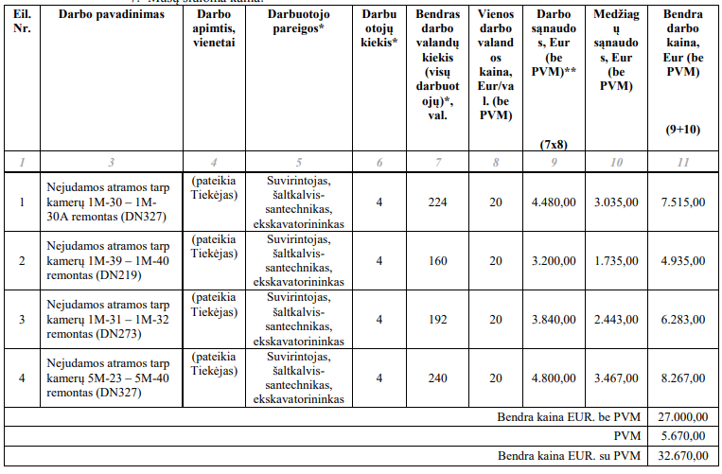

2. Priedas Nr. 1 yra neatskiriama Sutarties dalis.
3. Priedas Nr. 1 įsigalioja nuo jo pasirašymo dienos ir galioja iki Šalys pilnai įvykdys savo sutartinius įsipareigojimus.
4. Šalių tarpusavio santykiai, atsiradę Priedo Nr.1 pagrindu ir jame nesureguliuoti, yra sprendžiami vadovaujantis Sutarties nuostatomis.

Priedas Nr. 2
Prie Sutarties Nr. LTS377/24

TECHNINĖS SĄLYGOS
UAB „Litesko“, atstovaujama_____________, veikiančio pagal 2019 m. rugsėjo 30 d. generalinio direktoriaus įsakymą Nr. 263, toliau vadinama „Užsakovas“, ir UAB „Mavista, atstovaujama ______________, veikiančio pagal įstatus, toliau vadinama „Rangovu“, abi kartu toliau vadinamos „Šalimis“, o kiekviena atskirai – „Šalimi“, sudarė šį Priedą, toliau vadinama „Priedas“, ir susitarė:

1. Patvirtinti Technines sąlygas:
TECHNINĖ SPECIFIKACIJA

Nejudamų atramų remontas

- SĄVOKOS IR SUTRUMPINIMAI

  - Užsakovas – UAB „Litesko“ filialas „Marijampolės šiluma“.
  - Tiekėjas – ūkio subjektas – fizinis asmuo, privatusis juridinis asmuo, viešasis juridinis asmuo, kitos organizacijos ir jų padaliniai ar tokių asmenų grupė, su kuriuo užsakovas sudaro sutartį.
  - Sutartis – dėl ekonominės naudos vieno ar daugiau ūkio subjektų sudaroma pirkimo sutartis, kurios dalykas yra prekės, paslaugos ar darbai.
  - Pirkimas – užsakovo atliekamas prekių, paslaugų ar darbų įsigijimas su pasirinktu (pasirinktais) Tiekėju (Tiekėjais) sudarant pirkimo–pardavimo sutartį (Sutartis), kai šios prekės, paslaugos ar darbai yra skirti Lietuvos Respublikos pirkimų, atliekamų vandentvarkos, energetikos, transporto ar pašto paslaugų srities perkančiųjų subjektų, įstatyme nurodytai veiklai vykdyti.

- PIRKIMO OBJEKTAS

  - Pirkimo objektas – Nejudamų atramų tarp kamerų 1M-30 – 1M-30A, 1M-39 - 1M-40, 1M-31 – 1M-32, 5M-23 – 5M-40 remonto darbai (toliau - Darbai).
  - Pirkimas neskaidomas į atskiras Pirkimo objekto dalis.

- PIRKIMO OBJEKTO APIMTYS

  - Projektavimo darbai: Nenumatomi;
  - Demontavimo darbai: Atkasus ir atidengus trasos dalį (po 3 metrus paduodamos ir grįžtamos linijos), demontuoti paduodamos ir grįžtamos linijos vamzdžio dalį nejudamos atramos zonoje (demontuoti vamzdžiai yra gražinami Užsakovui);
  - Sumontuoti naują vamzdyną per nejudamą atramą, įrengti hidroizoliaciją iš įkamšos virvės bei sustiprinti atramos betoninę dalį.
- Antikorozinės dangos padengimas (dviejų sluoksnių gruntavimas ir dviejų sluoksnių uždažymas antikoroziniais dažais (medžiagas pateikia Tiekėjas) atspariais 150˚C; aplinkos oro santykinė drėgmė 50 ÷ 100%; paviršiaus korozijos laipsnis ne mažesnis kaip – A, B pagal ISO-8501-1 (arba lygiavertis).
- Šiluminės izoliacijos atstatymas (akmens vatos tankis ne mažiau 80kg/m³ su tinkleliu) (medžiagas pateikia Tiekėjas), trasos uždengimas, hidroizoliacijos atstatymas, užkasimas ir gerbūvio atstatymas.
- Vamzdis turi būti ne prastesnio plieno kaip P235GH (arba lygiavertis) ar P265GH (arba lygiavertis). Vamzdžio sienelių storis nemažiau kaip 10mm. Vamzdį pateikia tiekėjas
- Suvirinimo darbus vykdyti vadovaujantis galiojančiais dokumentais, įskaitant, bet neapsiribojant (arba lygiaverčiais): LST EN ISO 2560 Suvirinimo medžiagos. Glaistyti nelegiruotųjų ir smulkiagrūdžių plienų rankinio lankinio suvirinimo elektrodai. Klasifikacija. (ISO 2560:2002), LST EN 13480 -1,2,3,4,5 Metalinis pramoninis vamzdynas, LST EN 10217-2 Suvirintinai plieno vamzdžiai, tinkami naudoti esant slėgiui. Techninės tiekimo sąlygos . 2 dalis. Aukštesnėje temperatūroje nurodytų savybių nelegiruotojo ir legiruotojo plieno vamzdžiai, suvirinti elektra, LST EN 1708-2 Suvirinimas. Pagrindiniai plieniniai suvirintųjų jungčių mazgai. 2 dalis. Vidinio slėgio neveikiami komponentai, LST EN 287-1 Suvirintojų kvalifikacijos tikrinimas. Lydomasis suvirinimas 1 dalis. Plienai.
- Įvairaus profilio plienas naudojamas konstrukciniams elementams turi būti naujas, nenaudotas ir neturintis jokio broko, tokio kaip, taškinė korozija, apdegos, rūdys ar kiti pažeidimai.

  - Atlikti Darbai turi atitikti šiems teisės aktams:
    - Šilumos perdavimo tinklų šilumos izoliacijos įrengimo taisyklės. Lietuvos Respublikos energetikos ministro 2017 m. rugsėjo 18 d. įsakymas Nr. 1-245
    - Saugos taisyklės eksploatuojant šilumos įrenginius. Lietuvos Respublikos energetikos ministro 2016 m. rugsėjo 13 d. įsakymas Nr. 1-246
    - Šilumos tiekimo tinklų ir šilumos punktų įrengimo taisyklės, patvirtintos Lietuvos Respublikos energetikos ministro 2011 m. birželio 17 d. įsakymu Nr. 1-160 (Žin., 2011, Nr. 76-3673).
    - „Bendrosios priešgaisrinės saugos taisyklės“. Priešgaisrinės apsaugos ir gelbėjimo departamento prie VRM direktoriaus 2005 m. vasario 18 d. įsakymu Nr. 64.
    - Remontui turi būti naudojamos medžiagos ir elementai, kurie turi kilmės bei kokybės dokumentus.
    - Atliekų tvarkymas:
Rangovas turi paskirti atsakingą darbuotoją, kuris bus atsakingas už Rangovo veikloje susidarančių atliekų tvarkymo organizavimą ir kontrolę laikantis Lietuvos Respublikoje galiojančių teisės aktų reikalavimų.
Rangovas privalo rūšiuoti savo veikloje susidarančias atliekas, užtikrinti, kad atliekų saugojimas atitiktų aplinkos apsaugos, priešgaisrinės saugos, darbuotojų saugos ir sveikatos reikalavimus. Savo veikloje susidarančias atliekas Rangovas talpina į savo, tam tikslui numatytus konteinerius, maišus ar kitas saugojimo talpas (toliau vadinama konteineriai). Konteineriai, kuriuose bus laikomos pavojingosios atliekos turi būti paženklinti pagal Atliekų tvarkymo taisyklių reikalavimus.
Darbų atlikimo metu susidariusias atliekas Rangovas išveža pats arba organizuoja atliekų išvežimą atliekas perduodant atitinkamas atliekas tvarkyti teisę turinčiam atliekų tvarkytojui.
Atliekas perdavus atliekų tvarkytojui, atliekų lydraščių kopijas perduoti Užsakovo darbuotojui per 5 darbo dienas po atliekų perdavimo atliekų tvarkytojui (gavėjui).
Po darbų vykdymo darbo zona turi būti pilnai išvalyta, susikaupusios nereikalingos medžiagos ir atliekos išvežtos ir sutvarkytos.
  - Remontuojamų tinklų schemos pateiktos priede Nr. 2.

4. SUTARTINIŲ ĮSIPAREIGOJIMŲ VYKDYMO VIETA

4.1. Vytauto g., Seminarijos g., Mokolų g., Marijampolė.

- REIKALAVIMAI PIRKIMO OBJEKTUI

5.1. Tiekėjas gali apsilankyti būsimoje darbo vietoje, susipažinti su esama situacija, darbų apimtimis, ir numatyti visus remonto metu būtinus atlikti darbus.
5.2. Tiekėjas paslaugoms suteikti naudojamų mechanizmų ir įrangos sandėliavimo vietą iš anksto suderina su Užsakovu.
5.3. Tiekėjas turi užtikrinti visų pristatytų į darbo vietą mechanizmų ir įrangos iškrovimą bei saugojimą.
5.4. Kol Darbų nepriima Užsakovas, Tiekėjas lieka atsakingas už medžiagų ir įrangos apsaugą, įskaitant apsaugą už jų sugadinimą dėl drėgmės.

- KOKYBĖ IR TRŪKUMŲ ŠALINIMAS

  - Užsakovas turi teisę bet kuriuo metu tikrinti medžiagų ir remonto proceso kokybę. Jeigu Užsakovas dalyvauja, tikrinant dokumentaciją ir išbandant bei tikrinant suremontuotas nejudamas atramas, Tiekėjas nėra atleidžiamas nuo savo prisiimtos atsakomybės.

- SUTARTINIŲ ĮSIPAREIGOJIMŲ VYKDYMO TVARKA IR TERMINAI

  - Visi techninėse sąlygose nurodyti darbai turi būti atlikti pagal iš anksto su Užsakovu suderintą darbų atlikimo grafiką bet ne vėliau kaip 2024-10-01 dienos.

- GARANTINIAI ĮSIPAREIGOJIMAI

  - Garantinis laikotarpis turi būti nemažiau kaip 10 metų nuo visiško Darbų užbaigimo dienos. Garantinio laikotarpio metu Rangovas yra atsakingas už visus remonto darbų defektus. Rangovas privalės pradėti šalinti defektus per 24 val. nuo pranešimo apie defektą pateikimo datos. Jeigu nustatyti defektai garantinio laikotarpio metu nebus ištaisyti ir pašalinti, garantinis laikotarpis turi būti pratęsiamas tokiu laiku, kiek jo reikės, kad defektai būtų ištaisyti.

- DOKUMENTACIJA

  - Techninė dokumentacija, žurnalai, sertifikatai, ataskaitos, paslėptų darbų aktai, hidraulinių bandymų aktai (remontuojamų tinklų atkarpų hidraulinius bandymus atlieka Tiekėjas), suvirintų sujungimų apžiūros aktai ir t.t. turi būti paruošta ir perduota Užsakovui lietuvių kalba, pilna dokumentacijos kopija pateikiama skaitmeninėje laikmenoje.

- SUTARTIES GALIOJIMO TERMINAS

  - Sutartis įsigalioja jos pasirašymo dienos ir galioja iki visiško sutartinių įsipareigojimų įvykdymo.

- ATSISKAITYMO TVARKA

11.1 Už Tiekėjo atliktus darbus Pirkėjas sumoka nevėliau kaip per 30 (trisdešimt) kalendorinių dienų nuo paslaugų suteikimo, ir PVM sąskaitos faktūros pateikimo dienos.

- ŽALIEJI REIKALAVIMAI

12.1. Darbams atlikti naudojamiems metalo gruntams taikomi minimalūs aplinkos apsaugos kriterijai:
12.1.1. Paruoštų naudoti patalpų vidaus ir išorės dažų produkte lakiųjų organinių junginių (LOJ), kurių pradinė virimo temperatūra, esant standartiniam 101,3 kPa slėgiui, yra ne aukštesnė kaip 250 ˚C, turi būti ne daugiau kaip:
Eil. Nr. | Produkto aprašymas | LOJ ribinė vertė, g/l (įskaitant vandenį)
1 | Gruntai ir rišamieji gruntai | 15
2 | Rišamieji gruntai | 15

12.1.2. Dažų sudėtyje neturi būti daugiau kaip 0,01 proc. pagal masę pavojingų cheminių medžiagų, klasifikuojamų priskiriant bet kurią iš nurodytų pavojingumo frazę pagal Reglamentą (EB) Nr. 1272/2008: toksiškos ar labai toksiškos (H300, H301, H304, H310, H311, H330, H331), toksiška patekus į akis (EUH070), kenkia organams (H370), galinčios pakenkti organams (H371), veikdamos ilgą laiką pakenkia kai kuriems organams (H372, H373), galinčios sukelti alerginę odos reakciją (H317), įkvėpus gali sukelti alerginę reakciją, astmos simptomus arba apsunkinti kvėpavimą (H334), sukeliančios paveldimus genetinius defektus (H340, H341), kancerogeninės (H350, H350i, H351), toksiškos reprodukcijai (H360D, H360F, H360FD, H360Fd, H360Df, H361f, H361d, H361fd, H362), pavojingos vandens aplinkai H400, H410, H411, H412), gali sukelti ilgalaikį kenksmingą poveikį vandens organizmams (H413), pavojinga ozono sluoksniui (EUH059).44

Priedas Nr. 1

Pasiūlymo pateikimo forma

Lentelė Nr. 1 Pasiūlymo pateikimo forma.
Eil. Nr. | Darbo pavadinimas | Darbo apimtis, vienetai | Darbuotojo pareigos* | Darbuotojų kiekis* | Bendras darbo valandų kiekis (visų darbuotojų)*, val. | Vienos darbo valandos kaina, Eur/val. (be PVM) | Darbo sąnaudos, Eur (be PVM)**  (7x8) | Medžiagų sąnaudos, Eur (be PVM) | Bendra darbo kaina, Eur (be PVM)  (9+10)
1 | 3 | 4 | 5 | 6 | 7 | 8 | 9 | 10 | 11
1 | Nejudamos atramos tarp kamerų 1M-30 – 1M-30A remontas (DN327) | (pateikia Tiekėjas)
2 | Nejudamos atramos tarp kamerų 1M-39 – 1M-40 remontas (DN219) | (pateikia Tiekėjas)
3 | Nejudamos atramos tarp kamerų 1M-31 – 1M-32 remontas (DN273) | (pateikia Tiekėjas)
4 | Nejudamos atramos tarp kamerų 5M-23 – 5M-40 remontas (DN327) | (pateikia Tiekėjas)
Bendra kaina EUR. be PVM
PVM
Bendra kaina EUR. su PVM

Priedas Nr. 2

Atramos metalinių detalių storiai ir matmenys tokie kaip esamos atramos

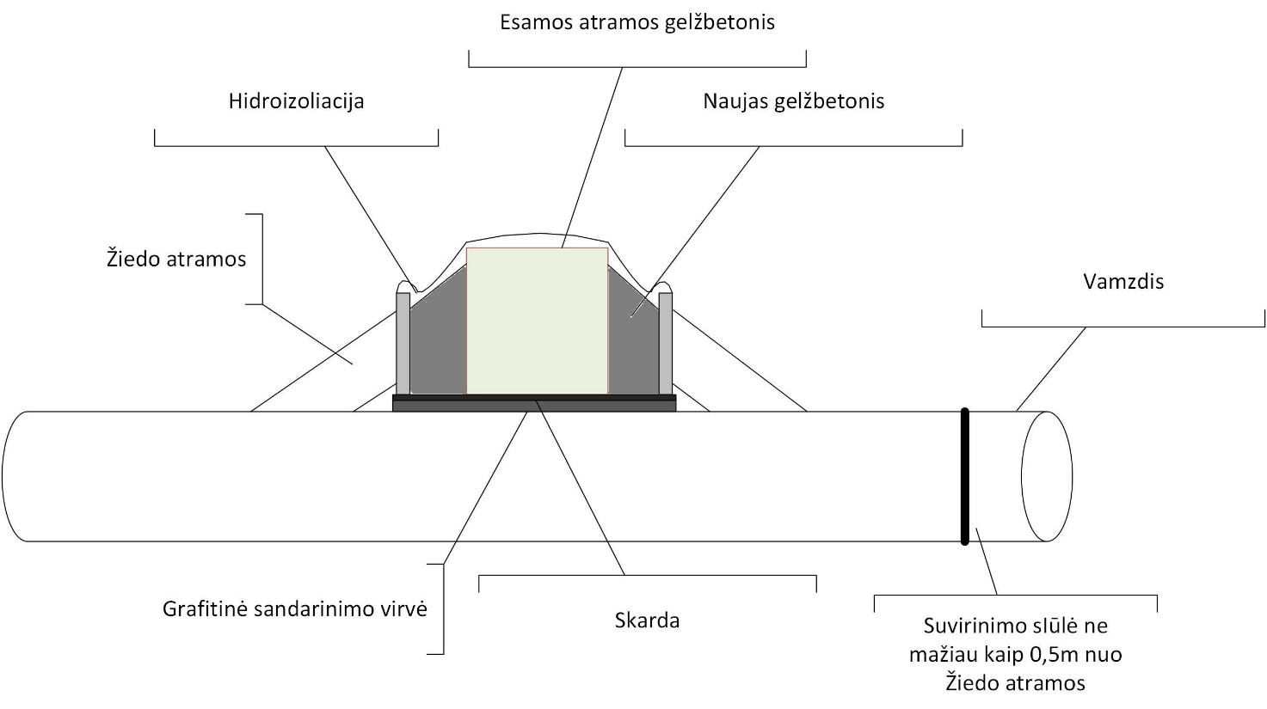

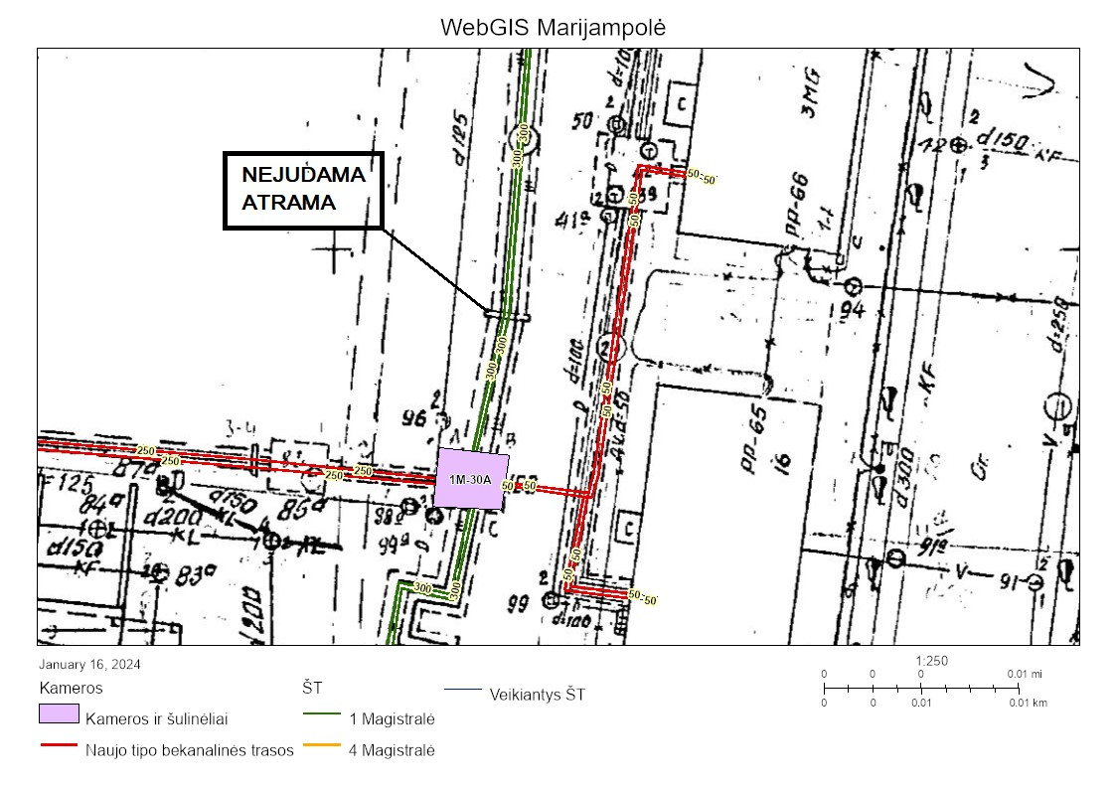
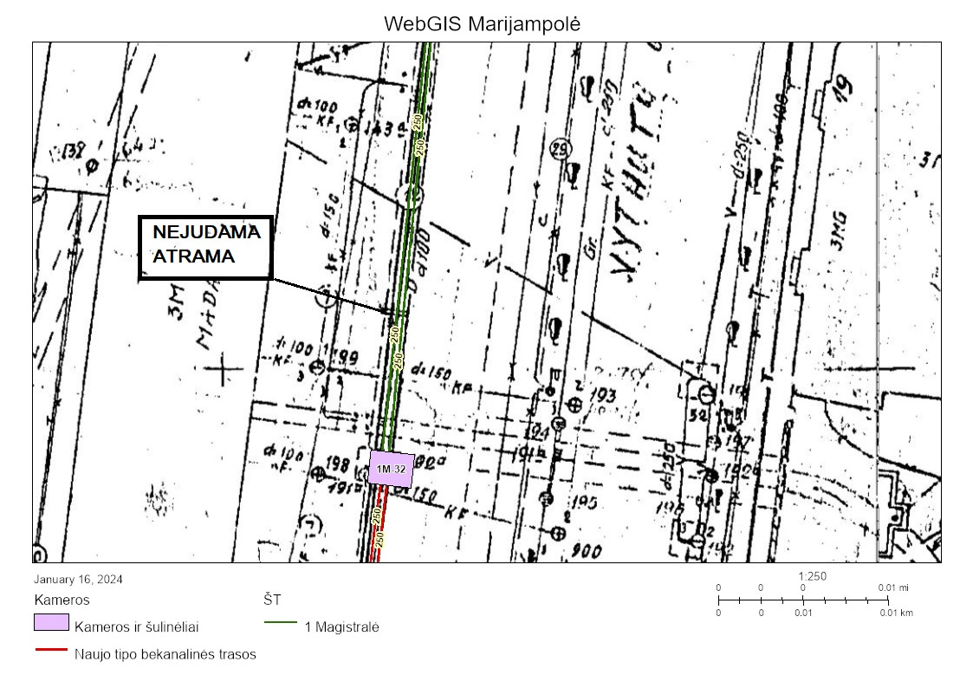
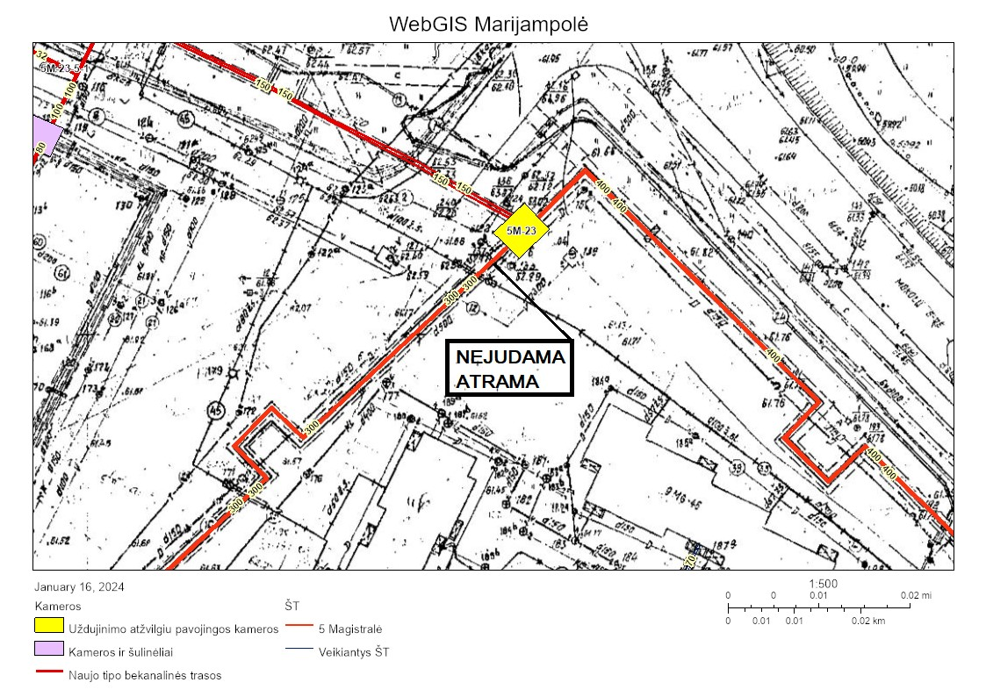

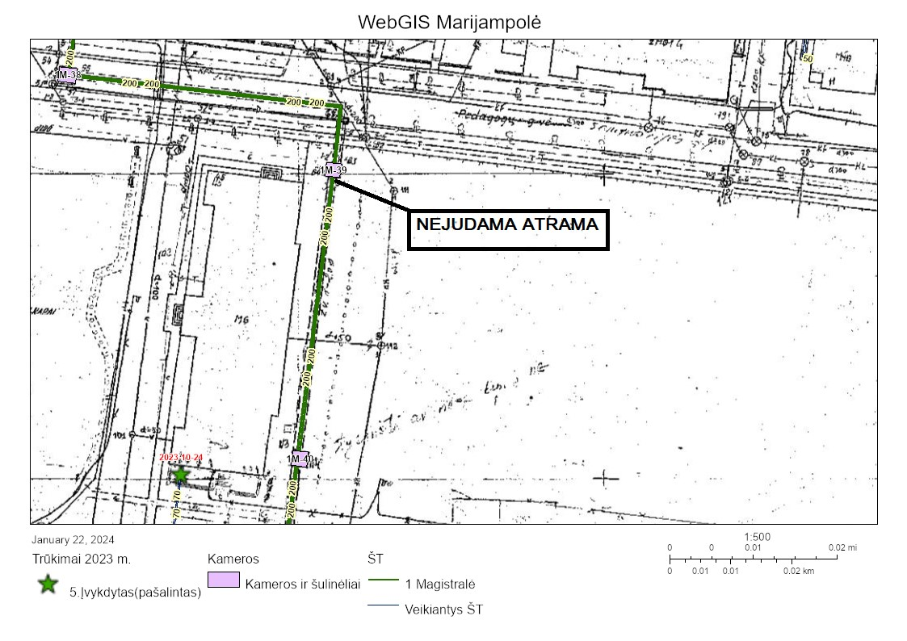

2. Priedas Nr. 2 yra neatskiriama Sutarties dalis.
3. Priedas Nr. 2 įsigalioja nuo jo pasirašymo dienos ir galioja iki Šalys pilnai įvykdys savo įsipareigojimus.
4. Šalių tarpusavio santykiai, atsiradę Priedo Nr. 2 pagrindu ir jame nesureguliuoti, yra sprendžiami vadovaujantis Sutarties nuostatomis.
Priedas Nr. 3
Prie Sutarties Nr. LTS377/24

ATLIKTŲ DARBŲ PRIĖMIMO – PERDAVIMO AKTO FORMA

UAB „Litesko“, atstovaujama______________, veikiančio pagal 2019 m. rugsėjo 30 d. generalinio direktoriaus įsakymą Nr. 263, toliau vadinama „Užsakovas“, ir UAB „Mavista, atstovaujama ____________, veikiančio pagal įstatus, toliau vadinama „Rangovu“, abi kartu toliau vadinamos „Šalimis“, o kiekviena atskirai – „Šalimi“, sudarė šį Priedą, toliau vadinama „Priedas“, ir susitarė:

1. Patvirtinti Atliktų darbų priėmimo – perdavimo akto formą:
PATVIRTINTA
UAB „Litesko“ ir ________
202.. m. mėn. d.
TIPINĖ FORMA

Atliktų darbų priėmimo – perdavimo aktas Nr. ____

1. Darbai, vykdyti objekte _________________________________________________________ pagal 202.. m. _________________ mėn. ___ d. pasirašytą Sutartį Nr._______________________, atlikti pilnai.
Užsakovas pretenzijų neturi. (Trūkumai, jei tokie buvo, pašalinti pilnai).
Darbus perdavė ___________________________________________________________________
Darbus priėmė ____________________________________________________________________
2.Priimant darbus buvo nustatyti tokie trūkumai: ________________________________________________
_______________________________________________________________________________________
Trūkumus užfiksavo:
Už Užsakovą:_____________________________________________________________________
(vardas, pavardė, užimamos pareigos, parašas)
Už Rangovą: _____________________________________________________________________
(vardas, pavardė, užimamos pareigos, parašas)
Trūkumų pašalinimo terminas________________________________________________________
Trūkumų fiksavimo data ____________________________________________________________
3. Šis Aktas yra neatskiriama Sutarties Nr.___________, pasirašytos 202.. m. ___________ mėn. ___ d., dalis.
4. Aktas sudarytas ir pasirašytas 202.. m. ____________ mėn. ____ d.

Už Užsakovą: Už Rangovą:
_________________________ _____________________
A. V. A. V.

2. Priedas Nr. 3 yra neatskiriama Sutarties dalis.
3. Priedas Nr. 3 įsigalioja nuo jo pasirašymo dienos ir galioja iki Šalys pilnai įvykdys savo įsipareigojimus.
4. Šalių tarpusavio santykiai, atsiradę Priedo Nr. 3 pagrindu ir jame nesureguliuoti, yra sprendžiami vadovaujantis Sutarties nuostatomis.

